Indicação Nº 101/2026

Indicação feita pelos vereadores mirins por meio do Parlamento Jovem.
INDICAMOS à Senhora Prefeita Municipal que, através do Departamento competente, que seja realizada a compra e instalação de uma rede para a mesa de ping-pong que fica no pátio da escola Isaura Kruger.

Segue Foto em anexo:
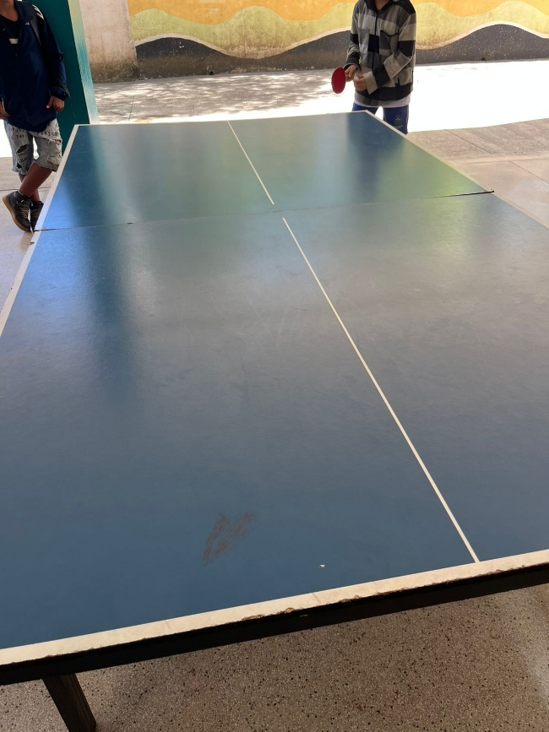

Justificativa: Na Escola Isaura Kruger contém, duas mesas de ping-pong que são muito utilizadas pelos alunos no período do intervalo. A prática do esporte é muito importante para a socialização e saúde de uma pessoa. Contudo, uma das mesas encontra-se sem a rede que divide ambos os lados.

Sala das Sessões “Plenário Vereador Orlando Silva”, 27 de março de 2026.

Jean da Elite
Vereador
Léo Pistila
Vereador
Sadrak Ferreira
Vereador
Sislene
Vereadora
Raimundo Azevedo
Vereador
Prof Jediel de Carvalho
Vereador
Sara Lima
Vereadora
Paulinho Bola
Vereador
Eduardo
Vereador

